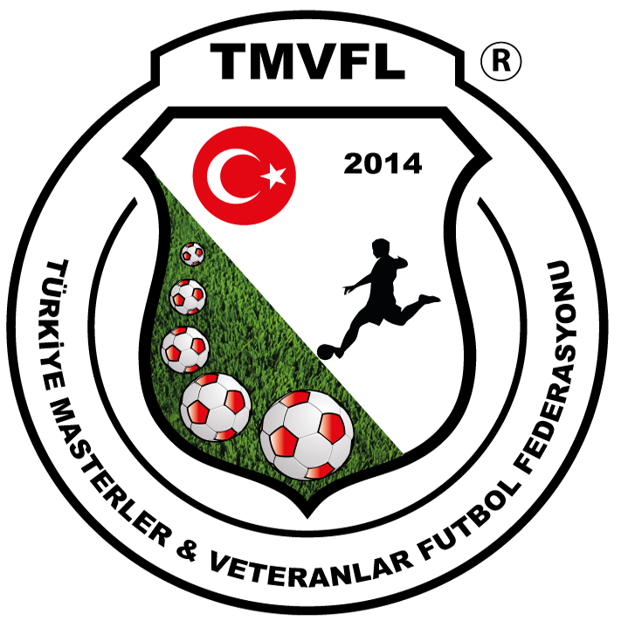

**TMVFL 2024-2025 TÜRKİYE ŞAMPİYONASI**

**Türkiye Şampiyonu olan takım bir sonraki sezonda lige katılım bedeli ödemez.**

**Final oynayan takım bir sonraki sezonda lige katılım bedelinin %50’sini öder.**

**Vatan Kupası Şampiyonu takım bir sonraki sezonda lige katılım bedelinin %50’sini öder.**

**Federasyon kupası şampiyonu takım bir sonraki sezonda lige katılım bedelinin %50’ini öder.**

**Lig 3. Olan takım bir sonraki sezonda lige katım bedelinin % 50’ini öder.**

**BÖLGE ŞAMPİYONLARI**

(10 BÖLGE ŞAMPİYONU BİR SONRAKİ LİGE KATILIM BEDELİNİN %75’ İNİ ÖDER.)

**KUPALAR VE ÖDÜLLER**

**TÜRKİYE ŞAMPİYONLUK : KUPA**

**TÜRKİYE İKİNCİSİ : KUPA**

**TÜRKİYE ÜÇÜNCÜSÜ : KUPA**

**TÜRKİYE DÖRDÜNCÜSÜ : KUPA**

**EN İYİ TEKNİK DİREKTÖR,**

**GOL KRALI,**

**EN İYİ KALECİ,**

**FAİR PLAY ÖDÜLÜ**

**VATAN KUPASI ŞAMPİYONU KUPASI**

**VATAN KUPASI FİNALİ OYNAYAN TAKIMA ÖDÜL**

**EN İYİ TEKNİK DİREKTÖR,**

**GOL KRALI,**

**EN İYİ KALECİ,**

**FAİR PLAY ÖDÜLÜ**

**FEDERASYON KUPASI ŞAMPİYONLUK KUPASI**

**FEDERASYON KUPASI FİNALİ OYNAYAN TAKIMA ÖDÜL**

**EN İYİ TEKNİK DİREKTÖR,**

**GOL KRALI,**

**EN İYİ KALECİ,**

**FAİR PLAY ÖDÜLÜ**

**LİG ÜÇÜNCÜLÜĞÜ KUPASI, LİG DÖRDÜNCÜĞÜ KUPASI**

**11 BÖLGE ŞAMPİYONLUK KUPASI**

**BÖLGE TAKIM FAİR PLAY ÖDÜLÜ**

**BÖLGE GOL KRALI ,**

**EN İYİ KALECİ**

**TMVFL ONUR ÖDÜLÜ**

**TMVFL EN DEĞERLİ FUTBOLCU ÖDÜLÜ**

**TÜRKİYE ŞAMPİYONASI’NA KATILAN TAKIM BAŞKANLARIMIZ TMVFL FEDERASYONUMUZ MİSAFİRİ OLARAK KONAKLAYACAKLARDIR. KULÜP BAŞKANLARIMIZ OTEL KONAKLAMA ÜCRETİ ÖDEMEYECEKLERDİR.**

**KUPALAR**

**TÜRKİYE ŞAMPİYONU :**

**TÜRKİYE İKİNCİSİ :**

**TÜRKİYE ÜÇÜNCÜSÜ :**

**TÜRKİYE DÖRDÜNCÜSÜ :**

**EN İYİ TEKNİK DİREKTÖR :**

**GOL KRALI :**

**EN İYİ KALECİ :**

**FAİR PLAY ÖDÜLÜ :**

**VATAN KUPASI**

**VATAN KUPASI ŞAMPİYONU KUPASI**

**VATAN KUPASI FİNALİ OYNAYAN TAKIMA ÖDÜL**

**EN İYİ TEKNİK DİREKTÖR**

**GOL KRALI**

**EN İYİ KALECİ**

**FAİR PLAY ÖDÜLÜ**

**FEDERASYON KUPASI**

**FEDERASYON KUPASI ŞAMPİYONLUK KUPASI**

**FEDERASYON KUPASI FİNALİ OYNAYAN TAKIMA ÖDÜL**

**EN İYİ TEKNİK DİREKTÖR GOL KRALI**

**EN İYİ KALECİ**

**FAİR PLAY ÖDÜLÜ**

**11 BÖLGE ŞAMPİYONLUK KUPASI**

**BÖLGE TAKIM FAİR PLAY ÖDÜLÜ**

**BÖLGE GOL KRALI**

**EN İYİ KALECİ**

**TMVFL ONUR ÖDÜLÜ**

**TMVFL EN DEĞERLİ FUTBOLCU ÖDÜLÜ**